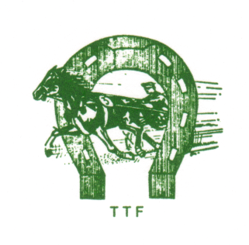Årsberetning og regnskap 2022

Telemark

Travforbund
- Styret / organisasjon Telemark Travforbund har i beretningsåret hatt følgende sammensetning:
Leder: Jan Kristian Øverdal Drangedal Travselskap
Nestleder: Ine Dahl Melum og Solum Travklubb Styremedlem: Lise Hansen Bamble Travlag
Styremedlem: Ole Hoksrud Helgen og Holla Travklubb Styremedlem: Stian Hovstø Siljan Travklubb Styremedlem: Marielle Bråthen Skien Travklubb Styremedlem: Per Vetle Kals Gjerstad Travselskap
Varamedlem Johan Herbjørn Undem Melum og Solum Travklubb
Valgkomitee Knut Melvin Kristensen Sannidal Travselskap Therese Halvorsen Øvre Telemark Tråvlag Lisa Haugland Drangedal Travselskap
Varamedlem: Liv Rannei Heldal Sannidal Travselskap
Revisorer Trond Dahlin og Morten R. Petersen Harald Verpe (vara)
- Administrasjon Forbundet har vært administrert av forbundssekretær Jorunn Svensson i 40 % stilling. Stillingen lønnes fra DNT sentralt.
- Æresmedlemmer
Pr. 31/12-2021 har Telemark Travforbund følgende æresmedlemmer:
2010 Asbjørn Lognvik Øvre Telemark Tråvlag
2010 Kjetil Hynne Bø Tråvlag
2010 Tormod Thorbjørnsen

07.03.2022 døde hedersmannen Olav Kaasin, nær 86 gammel. Han har betydd svært mye for travsporten i Telemark, og ble utnevnt til forbundets æresmedlem i 2007. Vi lyser fred over hans minne.
4. Møter og representasjon
Generalforsamling TTF Årets generalforsamling ble avholdt på Klosterskogen Travbane 10.03.22. 14 av 15 lag var representert, og 18 av 21 stemmeberettigede representanter var til stede. 2 frafall skyltes sykdom, mens 1 lag ikke hadde levert årsrapport innen tidsfristen og dermed mistet sin stemmerett.
Som vanlig ble generalforsamlingen gjennomført i rolige former uten store diskusjoner og ble avsluttet med middag på restauranten.
Styremøter/lagledermøter Det er i 2022 avholdt 7 styremøter i TTF med til sammen 49 saksnumre på agendaen. Innbefattet i dette er informasjonsaker samt saker behandlet under eventuelt. I tillegg har det vært gjennomført 2 ledermøter. Referat fra styremøter og ledermøter blir fortløpende sendt lagledere og har i tillegg blitt lagt ut på forbundets web sider.
Lagledermøter er forsøkt samkjørt med eiermøter, og dette videreføres i 2023.
Generalforsamling i DNT Generalforsamling i DNT ble avholdt 30.04.22 på Thon Hotell Oslo Airport. Telemark Travforbund fylte sin kvote på 5 delegater med følgende representanter: Jan Kristian Øverdal - Ine Dahl – Marielle Bråthen – Stian Hovstø - Torgeir Bakken.
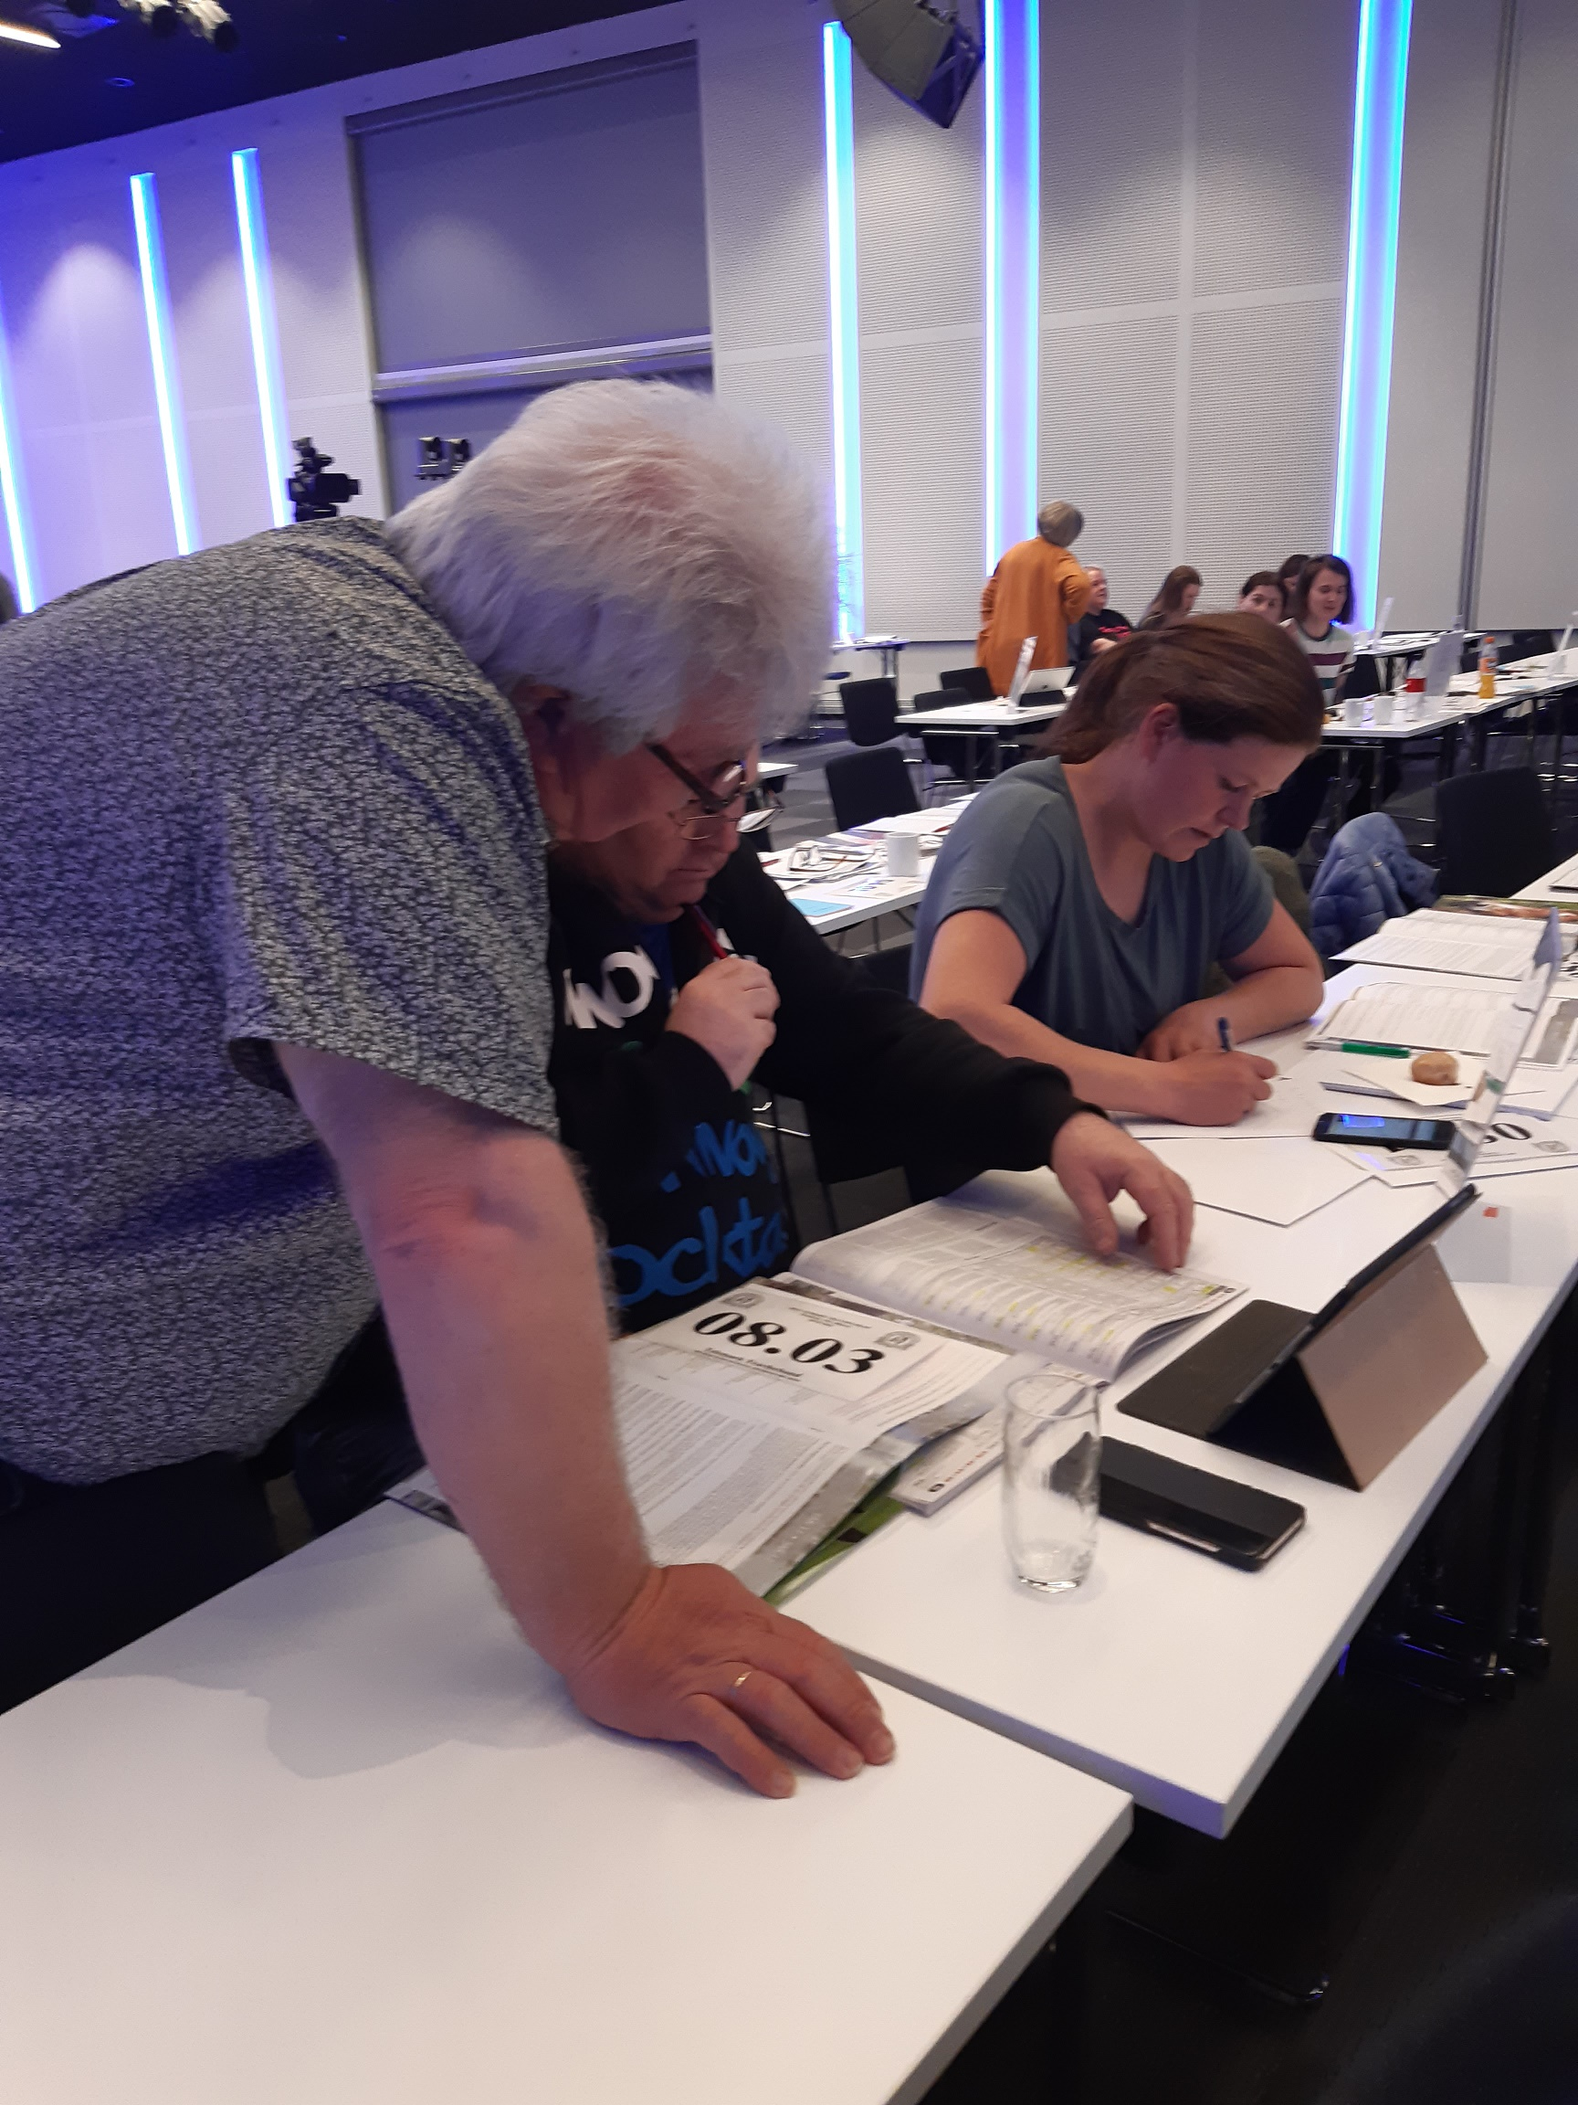
Telemarksbenken i full konsentrasjon

Forut for generalforsamlingen ble det innkalt til lagledermøte for gjennomgang av forslagsheftet.
3 saker var sendt inn fra Telemark, og de fikk følgende behandling på DNTs generalforsamling:
- Forslag fra Bø travlag vedrørende løpsreglement. Styrets innstilling om oversendelse til styret for videre behandling ble vedtatt
- Forslag fra Øvre Telemark Tråvlag vedrørende fjerning av startavgiften til totalisatorløp Styrets innstilling om å ikke støtte forslaget ble vedtatt
- Forslag fra Telemark Travforbund vedrørende utredning av salg Bjerke Travbane Forslaget ble trukket etter forutgående forbundsledermøte. Nytt forslag levert i omarbeidet form ble vedtatt.
Sentrale verv 2022:
Erik Skjervagen - styreleder i DNT.
Gunnar Eilefstjønn - leder av DNT`s kontrollkomite.
Kristine Støen Kivle – styremedlem i avlskomiteen kaldblod DNT
Anne Guro Herregården - 2. varamedlem i Lovkomiteen DNT
Leder Jan Kristian Øverdal har representert forbundet på årets landsrådssamlinger med unntak av 1 møte der nestleder Ine Dahl deltok.
Lokal verv:
Banekontakt - Stian Hovstø.
Leder ponniutvalg - Cecilie Steensen.
Høstkonferanse
Årets høstkonferanse ble avholdt på Sundvolden Hotell 17. og 18. september med Buskerud Travforbund som vertskap. 87 personer var påmeldt til konferansen, hvorav 31 var fra Telemark. Som alltid blir det en del «strykninger», og endelig opptelling viste at 9 av våre 14 lag var representert med til sammen 28 deltakere.
Styreleder Erik Skjervagen deltok under hele konferansen, der lokale handlingsplaner knyttet opp mot DNTs strategiplan var et av hovedtemaene. Dette ble også satt opp som et gruppearbeid der man skulle vurdere:
- Hva er bra, og som vi ønsker å ta med oss videre
- Hva skal vi slutte med?
- Hvilke nye tiltak bør vi få med i handlingsplanen?
Forsamlingen fikk også høre et interessant foredrag der Per Erik Hagen fortalte om hverdagstravet i Cabourg der det er «stinn brakke» i sommermånedene.
Siste offisielle punkt på lørdagens program var et besøk av amatørtrener Truls Desserud som fortalte om sine treningsmetoder og andre artige historier fra sin lange treningsvirksomhet.
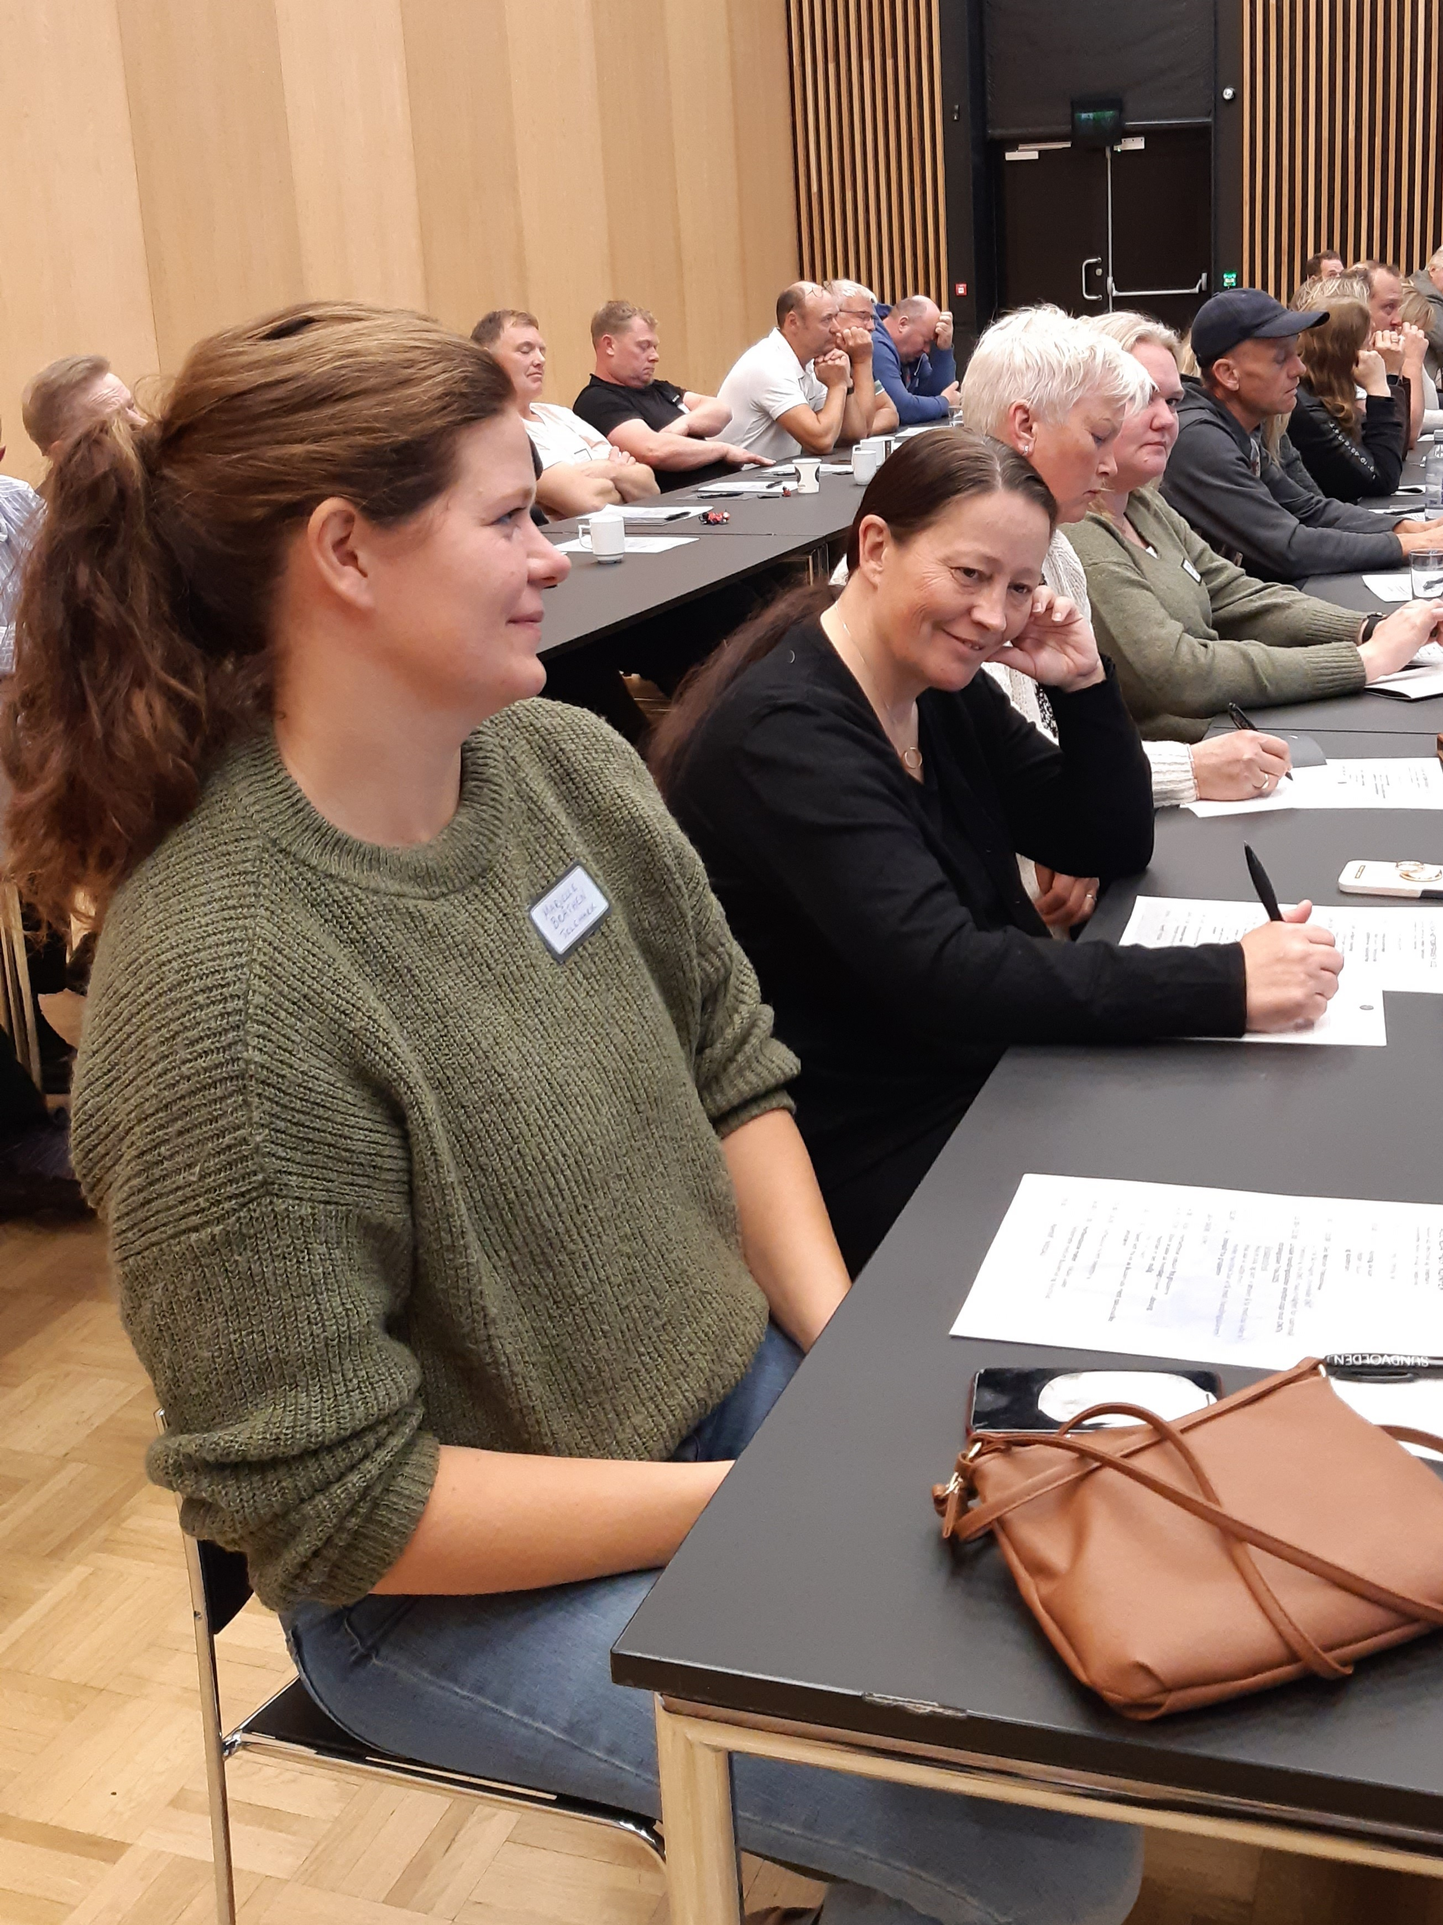 Deltakere på årets høstkonferanse 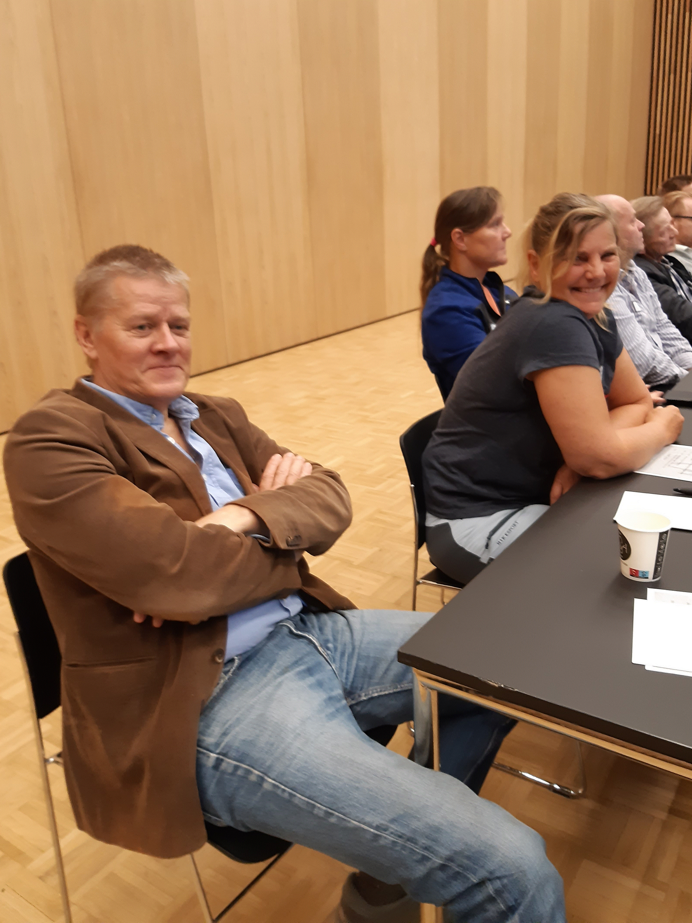
Slutten av dagen var avsatt til forbundsvise møter, og for Telemark sin del ble denne tiden i hovedsak brukt til aktuell informasjon fra driftsselskapene.
Søndagen startet med et foredrag om hvordan gjøre travet attraktiv der travets unge stemme i DNT, Sindre Lutdal Nyeng delte sine tanker, og ble avsluttet med en paneldebatt under overskriften utfordringer og muligheter i travet.
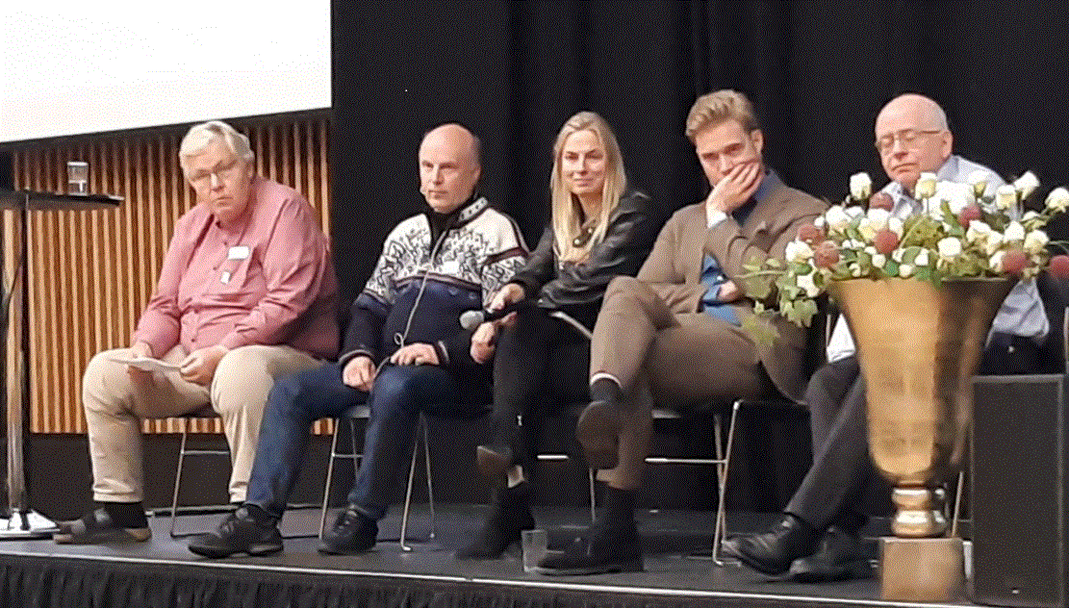
Deltakere i søndagens paneldebatt
5 Aktiviteter
Aktivitetsstall I mars ble det inngått avtale mellom DNT/TTF og Stall Jessen om opprettelse av aktivitetsstall. Stallen driftes av Kristin og Simen Bjørbekk Jessen, mens forbundet skal ha den økonomiske oversikten. Stallen gis oppstartstøtte, men skal i hovedsak bære seg selv.
Av private årsaker ble driften satt på vent fra august, men det forventes full virksomhet igjen fra januar 2023

Til Start Telemark Travforbund har nå deltatt i Unghestprosjektet «Til Start» i en årrekke med svært positive resultater. 2021 årgangen teller rundt 60 Telemarkseide individer, hvorav 12 deltar i prosjektet.
Det kan også nevnes at av fjorårets 19 deltakere har 10 avlagt godkjent mønstringsløp
Fra sentralt hold har de samme aktørene deltatt. Leder for prosjektet, Knut Olav Dahl, DNT, travtrener Gunnar Gjerstad og foringsekspert Trygve Bjørge, Felleskjøpet, mens det fra lokalt hold har vært god hjelp fra hovslager Anund Oterholt/Aleksander Hoksrud, veterinær Gyri Kaasin, samt flere frivillige som hver gang stiller opp og gjør det til en positiv opplevelse for folk og dyr!
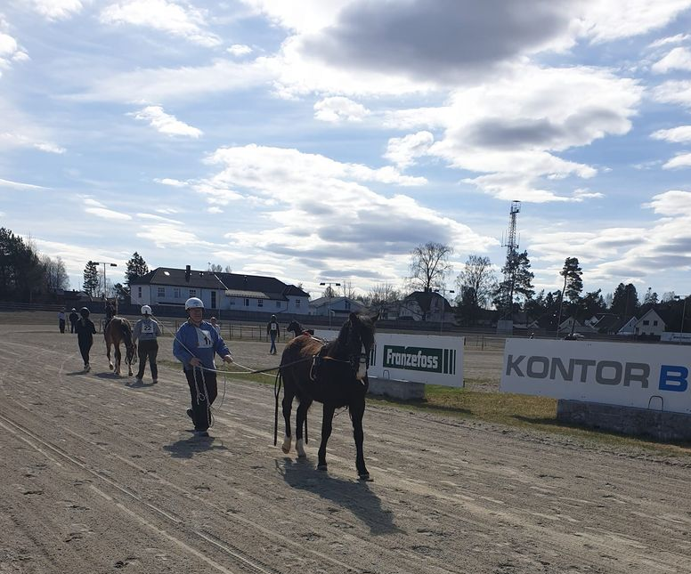
Foto: Stine Brog

ÅRETS UTMERKELSER I TELEMARK
Covid 19 situasjonen var fremdeles usikker i begynnelsen av 2022, og det medførte at det var vanskelig å planlegge fest for overrekkelse av utmerkelser for de beste prestasjonene i 2021. Styret valgte derfor i inviterer vinnerne til middag og overrekkelse på en av Klosters V75 kjøringer, og valget falt på 18.06.22.
Årets vinnere 2021 ble:
Årets 3-åring kbl – Nordsjø Anna, eier Flaata Stable AS
Årets 3-åring vbl – Charlston Volo, eier Flaata Stable AS
Årets 4-åring kbl - Grisle Tore G.L., eier Jan Kjeldsen & Jorunn K. Realfsen
Årets 4-åring vbl – Custom Cheval, eier Henry Rorgemoen
Eldre kbl – Odd Herakles, eier Odd Paulsen & Linda C. Kvernenes
Eldre vbl – Force De Flandre, eier Stall AM as
Årets trener – Jan Kristian Øverdal
Årets kusk – Tom Erik Solberg, Drangedal Travselskap
Årets amatør – Henry Rorgemoen, Skien Travklubb
Årets oppdretter kbl – Odd Paulsen, Bamble Travlag
Årets oppdrettter vbl – Team Øverdal, Drangedal Travselskap
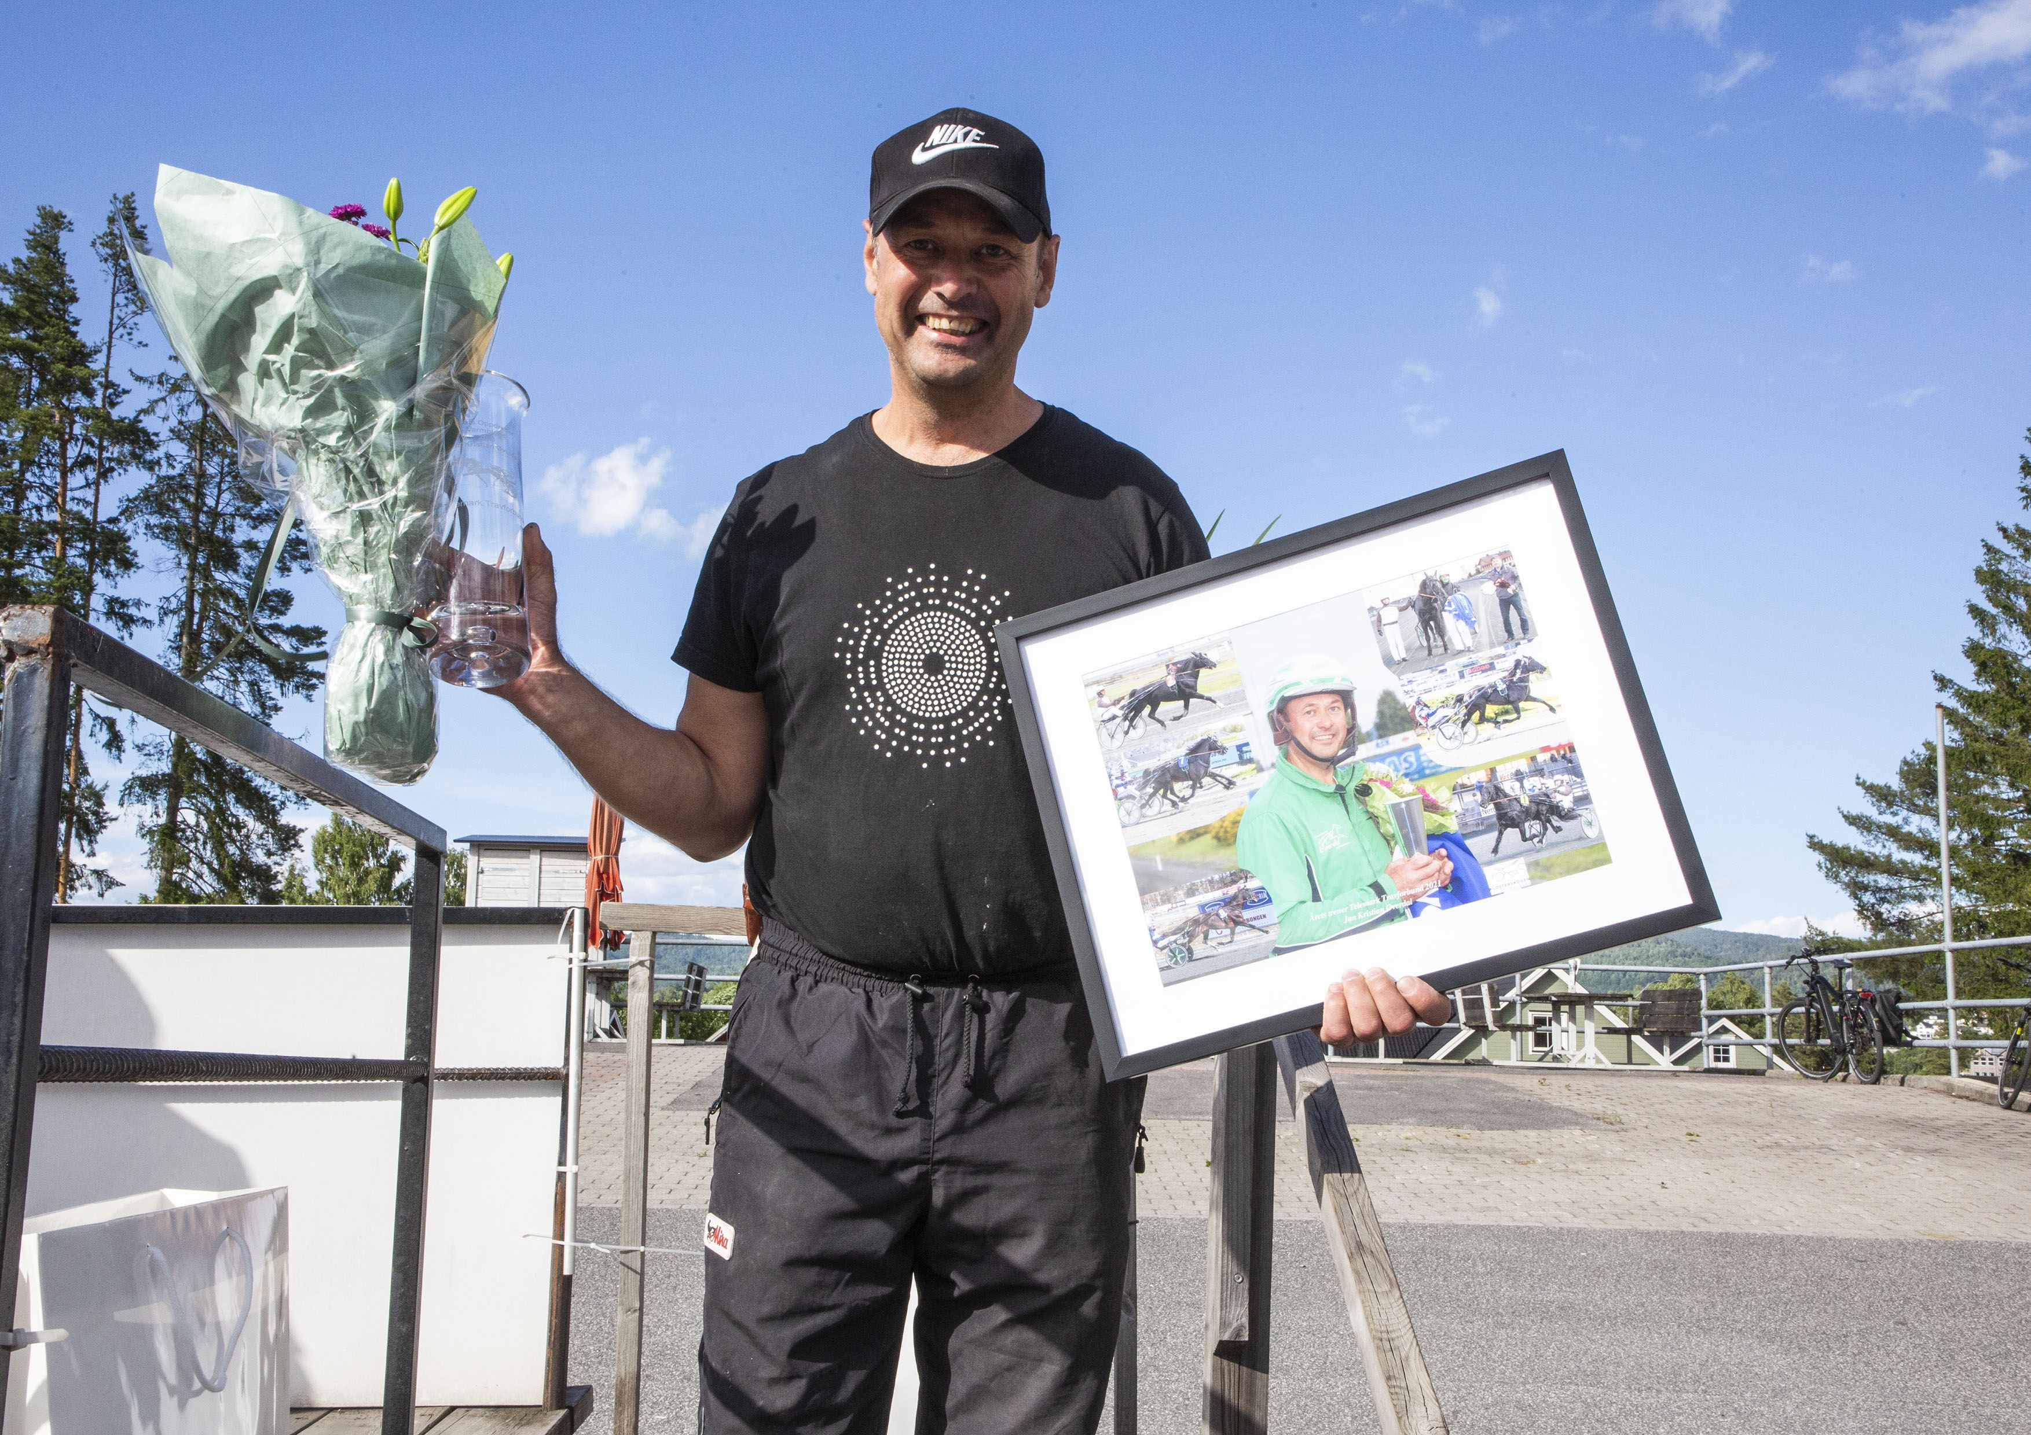
Fotograf: Morten Skifjell
Kursvirksomhet
22.04.22 Kurs i foring og trening av unghest. Kurset inngår som en del av «til start» prosjektet, men alle travlagsmedlemmer ble invitert til å delta. 20 personer møtte opp, og det le en interessant kveld der flere temaer ble diskutert.
Temamøter 29.10 ble det avholdt kus/foredrag med tema «Hvordan sørge for at en travhest holdes vedlike gjennom hele karrieren og hvordan trene styrke». Foredragsholder var Christel Fingerros fra Nordisk hund- og hesteterapiskole og arrangementet var et samarbeid mellom Telemark Hesteeierforening og Telemark Travforbund. 24 personer deltok.
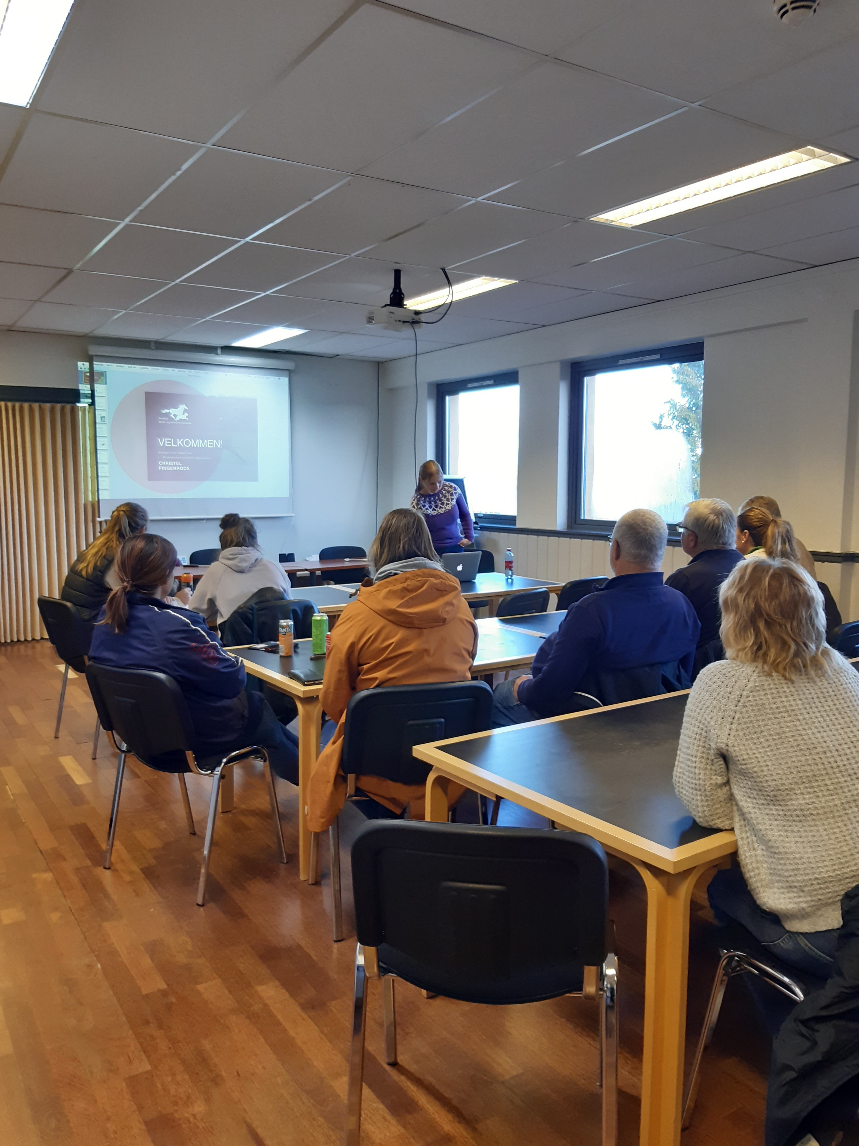
Sponsoravtale Avtale om Kjøpskonto hos Flûgger Farve, Skien ble tegnet våre 2021. Her kan travlagsmedlemmer og deres familier oppnå 20 % rabatt på alle Flûgger varer på nett og i butikk. Forbundet mottar 5% av kjøp som gjøres via denne avtalen. For 2022 utgjorde dette kr. 1 967,-
Påskekjøring Endelig kunne det igjen ønskes velkommen til påskekjøring på Klosterskogen Travbane, og rundt regnet 2500 mennesker fant veien dit på påskeaften. Travlagsmedlemmer var blitt forespurt om dugnadsinnsats, og 31 personer fordelt på 6 lag + ponnigruppa bisto med parkering, billettsalg, rydding og skjenking. Det er alltid rom for forbedringer, men stabens innsats var uvurderlig og bidro til at dette ble et bra og vellykket arrangement.
Dyrsku’n Dyrskun har betegnelsen sentralutstilling for travhest, og engasjerer flere av fylkets travlag med arbeidsoppgaver både i forbindelse med utstillingene og DNT sin stand. Det er da svært uheldig at den gang på gang kolliderer med klasseløpshelga og auksjonen. I sum var et bra antall hester meldt til hoppeutstillingen, men kun 17 av lørdagens 51 hester tilhørte traverrasene. Søndagens tall var noe bedre der 26 av 48 var travere, dette mye takket være kvalifisering til Veikle Balder.
Kvaliteten på hestene som stiller på Dyrskun er meget bra. Resultatlistene for lørdagens utstilling viser at det ble delt ut hele ti 1. premier og tjue 2. premier. Beste kaldblodshoppe ble Ness Tjo Fryd mens beste varmblodshoppe ble So Superb.
Ekstra artig er det at nettopp Ness Tjo Fryd også ble stilt på Dyrskun som to åring i 2018, hun fikk da sløyfe og ble stilt som 1 i kvalitet.
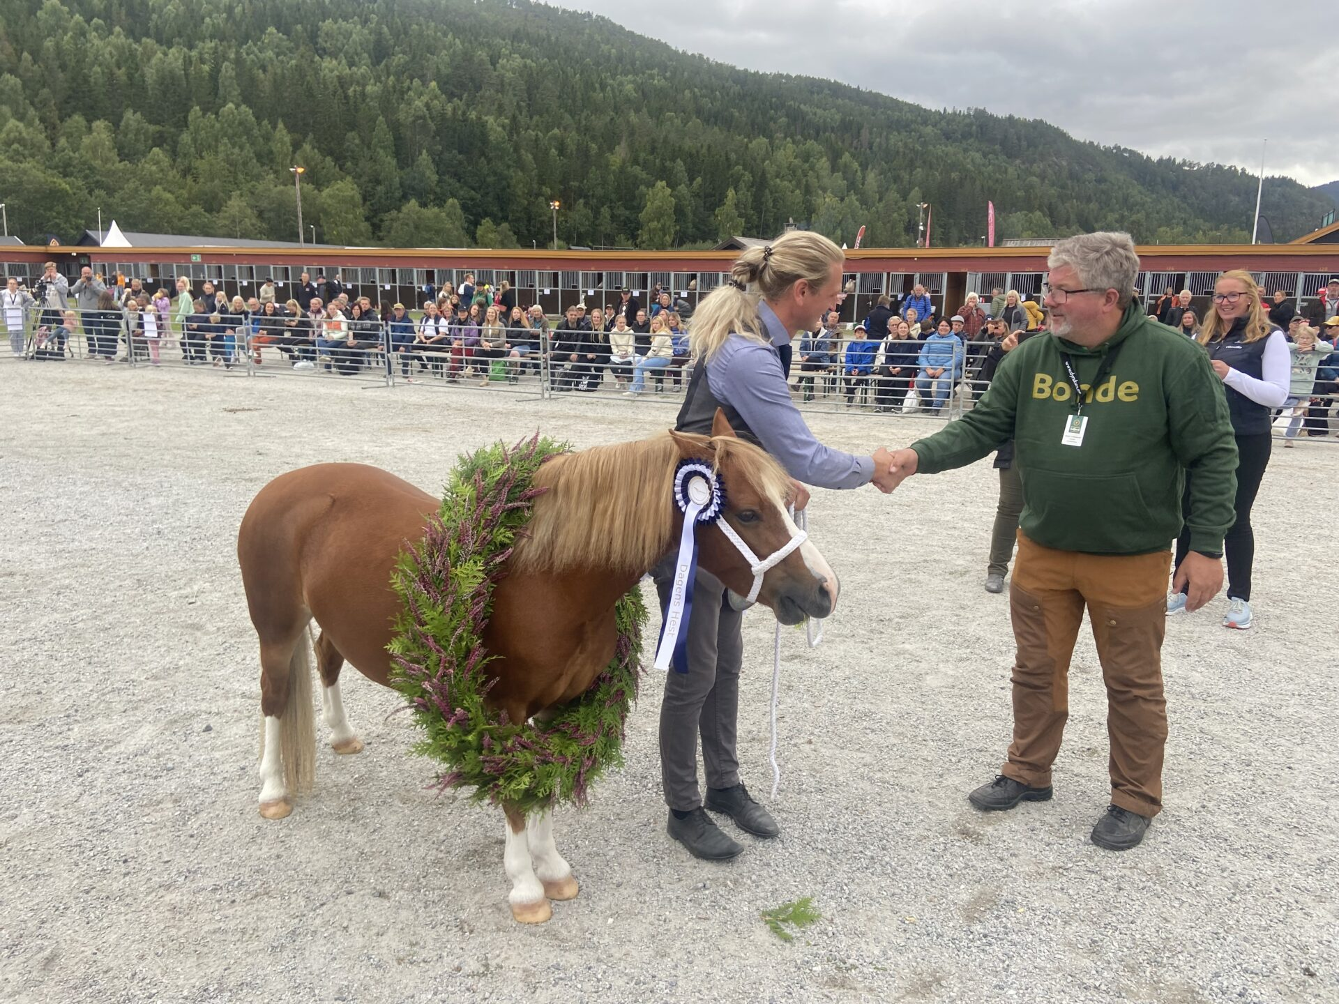
Jahrs Divine med eier Ole Kristian Jahr Indresæter og Dyrsku`ns styreleder Aslak Snarteland
Welshen Storhaugs Gwenno No fikk Seljordprisen mens Jahrs Divine ble utropt til dagens hest.
Søndagens resultatliste viser at det ble delt ut 37 sløyfer hvorav 21 hester/ponnier ble stilt i kvalitet. Dagens hest ble føllet Tempers Galileo som sjarmerte alle tilstedeværende.
Samlet pengeutbetaling for Dyrskuns 2 dager ble kr. 116 500,-
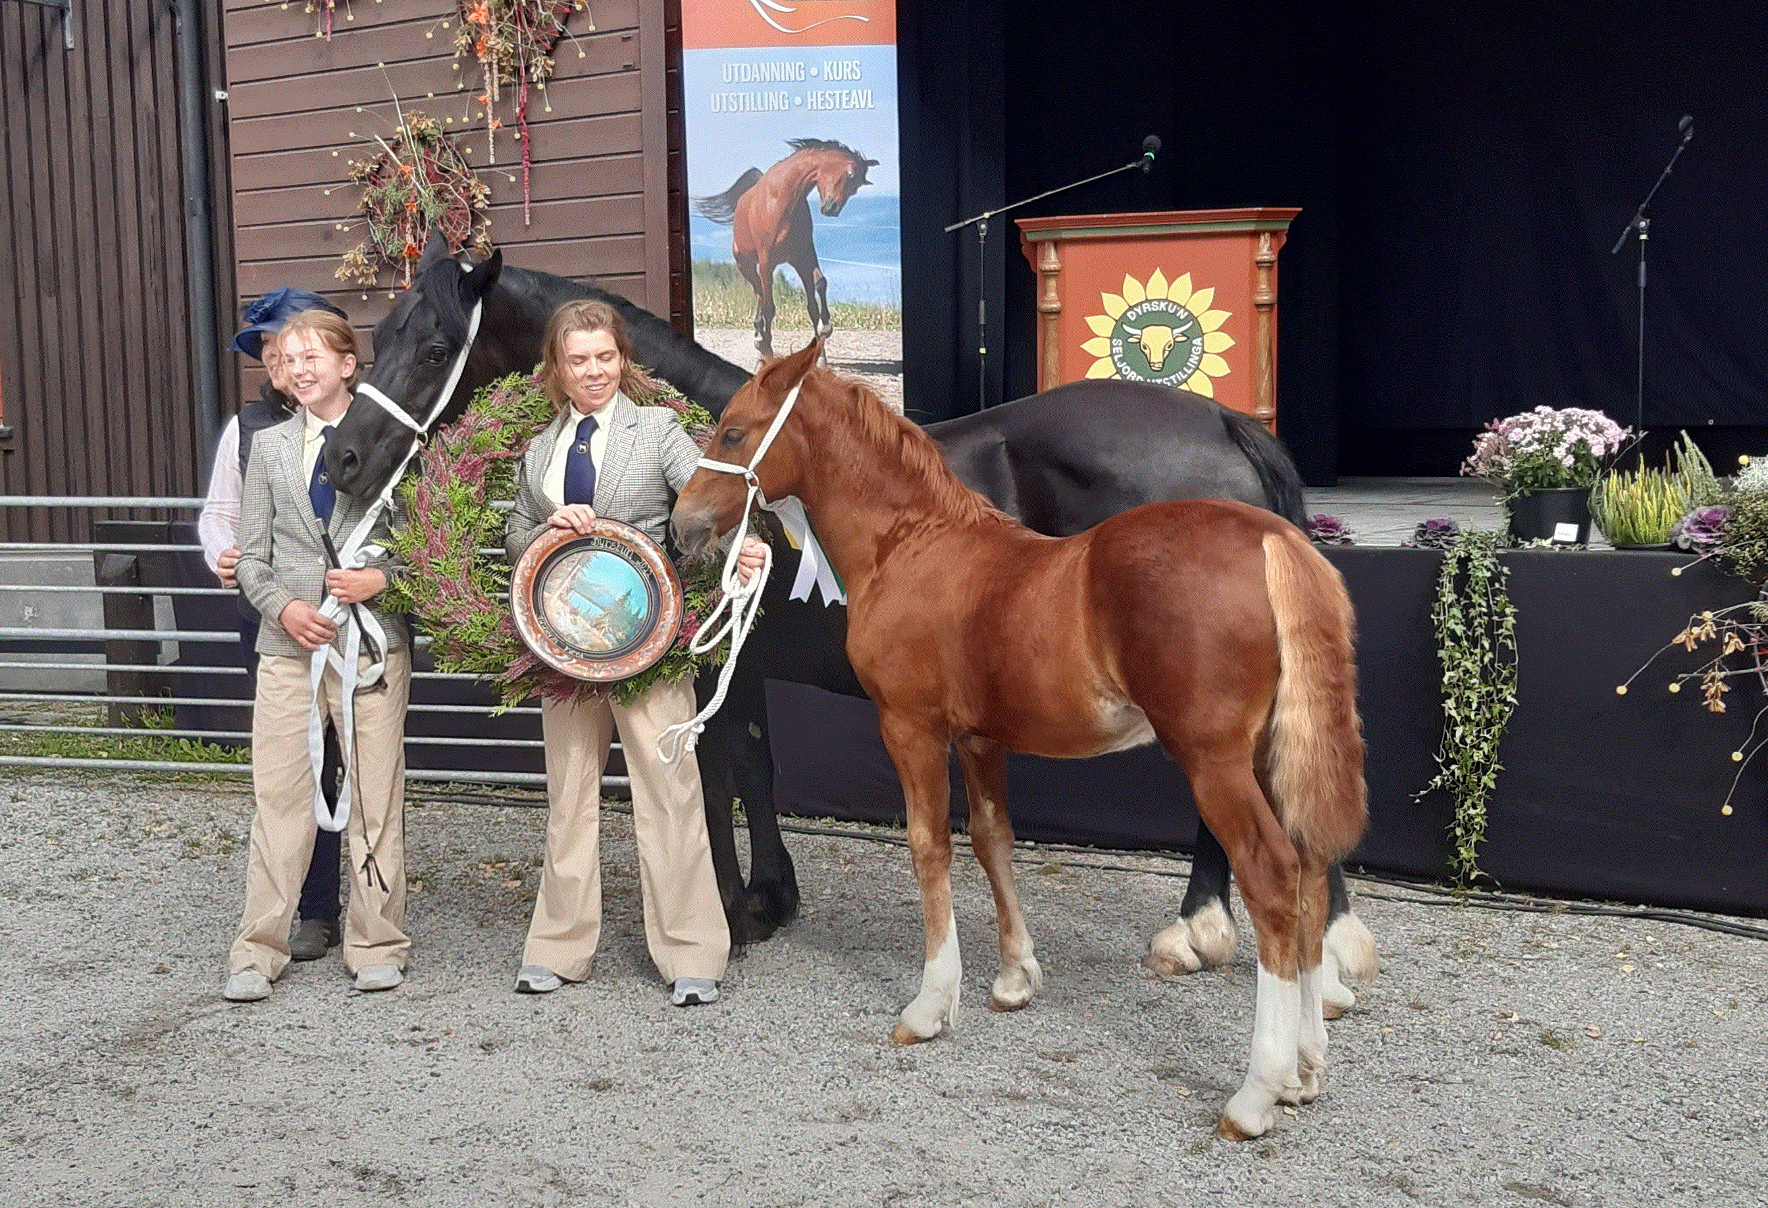
Tempers Galileo. Eier Theresa Hammer
I tillegg til utstillingene har travet i alle år hatt egen stand på Dyrsku`n hvor drift og opplegg har vært DNT og Rikstoto sitt ansvar. Etter 2 år med avlysninger meddelte Rikstoto at det ikke lenger er aktuelt å delta på landets største mat og jordbruksmesse. Samtidig medførte alvorlig sykdom til at DNT heller ikke kunne stille opp. Vi retter derfor stor takk Kjetil Hynne og hans stab som på kort varsel overtok oppgaven og sørget for bemanning av standen og ga de som ønsket muligheten til å følge klasseløpene på Bjerkebanen.
Travlagsdag
Tre av forbundets 14 lag har avholdt travlagsdag på Klosterskogen Travbane i 2022. Lagene det gjelder er Skien Travklubb, Norsjø Travklubb og Øvre Telemark Tråvlag. Dette er gode, sosiale arrangementer som vi håper flere lag vil følge opp.
Forbundsdag Årets forbundsdag ble avholdt 21.11.22. Tanken bak forbundsdagen er at dette skal være en anledning for lagene til å invitere sine æresmedlemmer til en hyggelig kveld på Klosterskogen Travbane. Til sammen er det pr d.d. 24 personer som innehar denne tittelen blant våre lag, hvorav 9 var tilstede på årets arrangement. Vi tillater oss å håpe på noe bedre oppmøte ved neste anledning. Arrangementet finansieres via sponsorer, og stor takk til lag og øvrige som stilte opp.
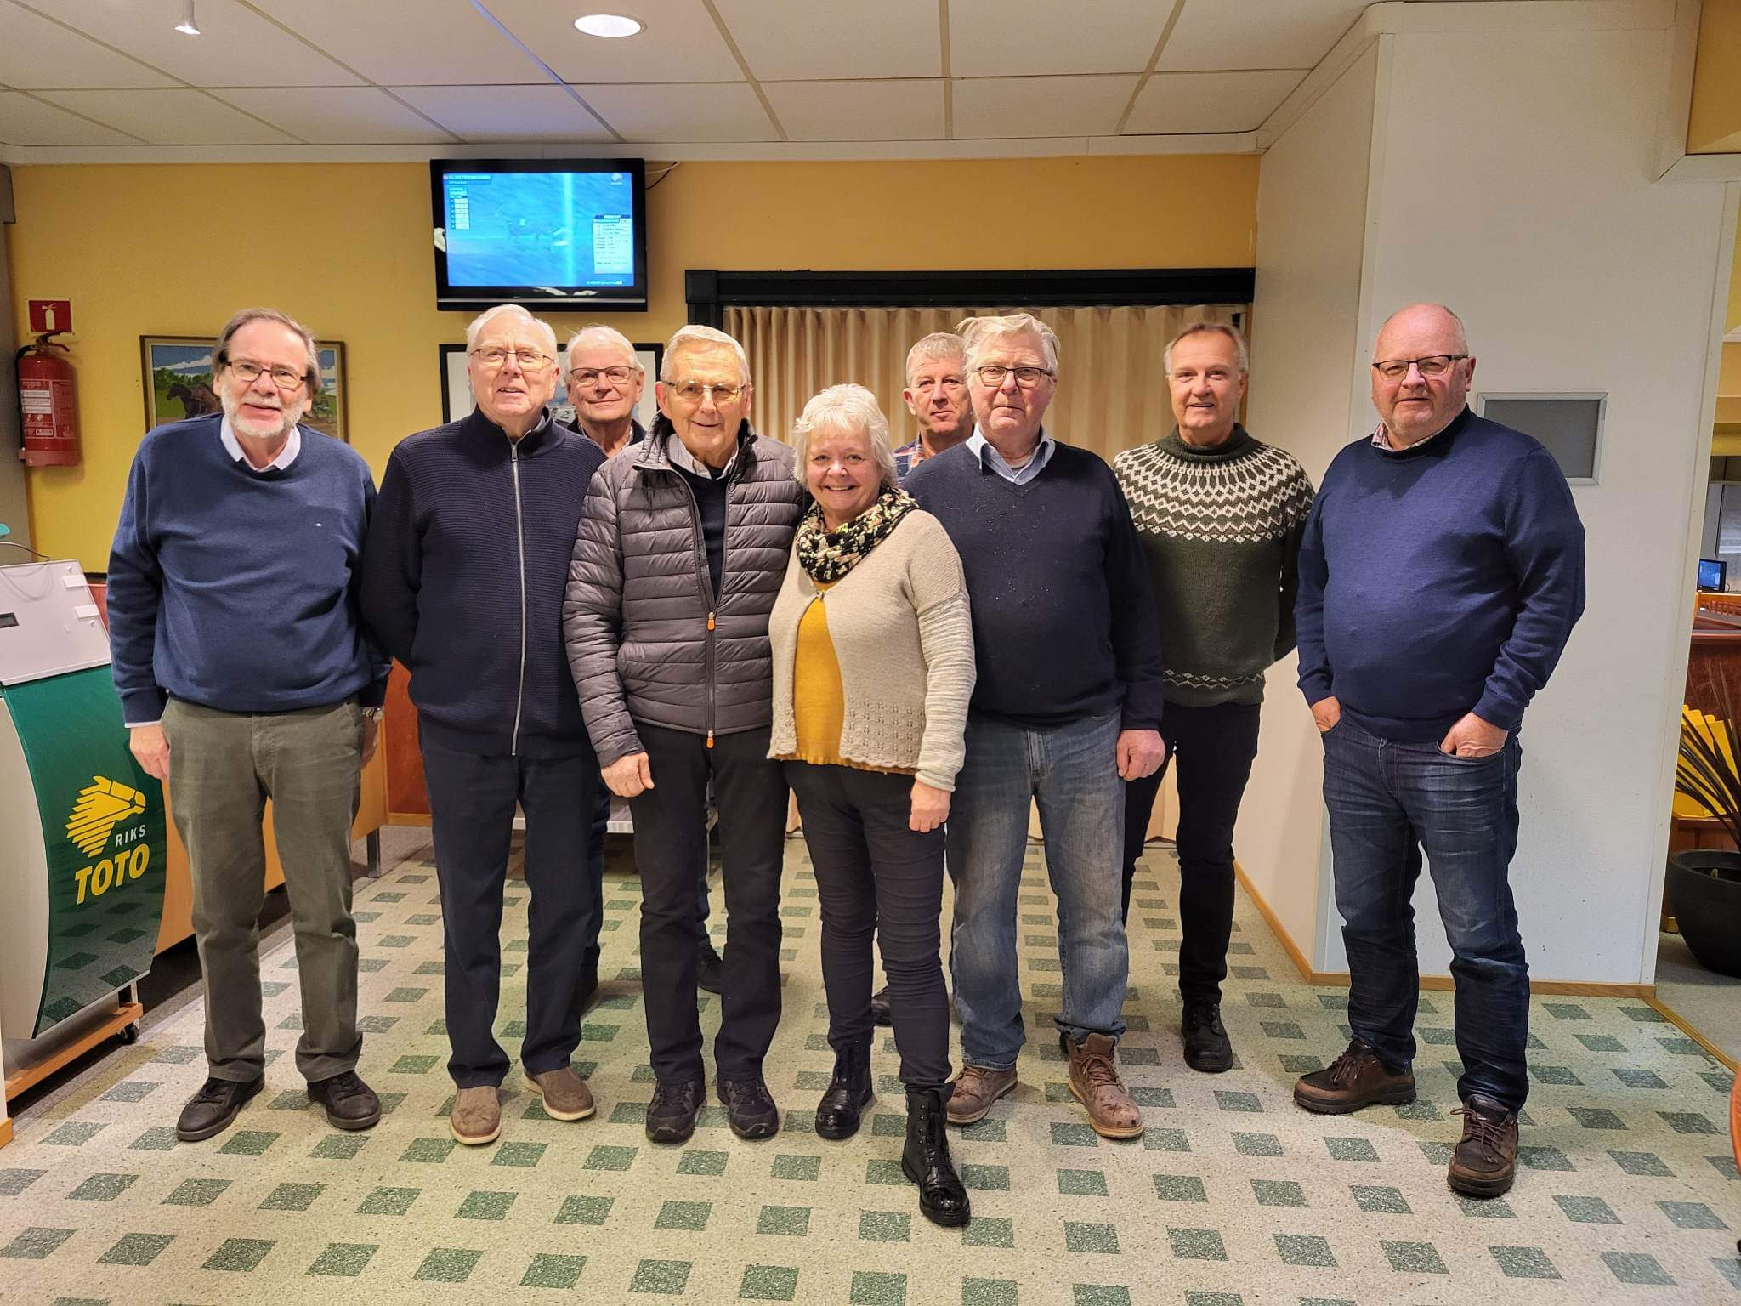
Æresmedlemmer fra ulike lag representert med Per Arntzen, Kjetil Hynne, Svein Sage, Ove Haugland, Jorunn Svensson, Jan Sæves, Arvid Johansen, Svein Norling, Morten Røh-Petersen
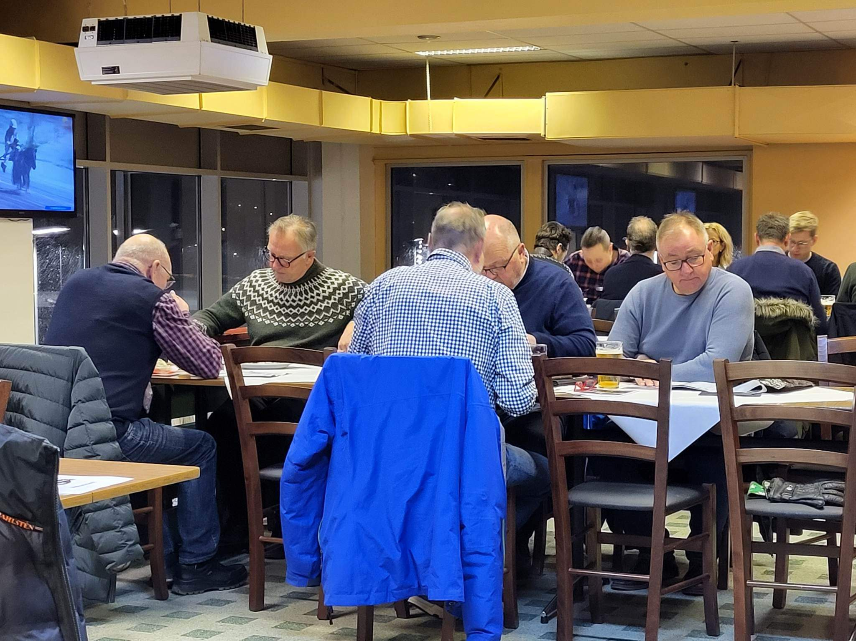
Medlemmer av Porsgrunn og Omegn Travselskap i dyp konsentrasjon om spillet!

ÅRSBERETNING 2022

TELEMARK PONNIUTVALG
Styret består av :
Leder: Cecilie Steensen.
Nestleder: Hilde Bø.
Sekretær: Jorunn Marie Svensson.
Styremedlem: Kristin Bjørbæk Jessen.
Styremedlem: Randi H Eilefsen.
Media: Therese Bertelsen
Vi har 4 ponniinnstruktører:
- Cecilie Steensen
- Jill Hellan
- Sol Emilie Risdal
- Kristin Bjørbæk Jessen

Vi har 13 aktive ponnikusker med lisens, og 20 ponnier.
- Tina Helland
- Sandra Melha Heisholt
- Ida Bø Bakka
- Mats Grohs
- Amalie Bjørbæk Martinsen
- Line Charlotte Bø Hansen
- Gunnar Wibbestad
- Ola M Skårdal
- Frida Hansen Brettvik
- Julie Lindberg.
- Jens Løvold Rønningen
- Johanne Jessen.
- Rekrutt Mats Andre S Rød.
Vi har avholdt 10 felles treninger, hvor en av disse var en Auto trening med Pål Rønningen, og en var på Bø banen.
Vi har gitt ut 3 lisenser.
- Johanne Jessen (8 år)
- Julie Lindberg (13 år)
- Frida Hansen Brettvik (12 år)

Vi har kjørt 18 løp i 2022. Hvor av 3 var V75 kjøring, påsketravet kjørte vi 2 løp, A løpet ble vunnet av Amalie Bjørbekk ‘Martinsen og Månstors Qpuatro, fra klosterskogen, siste kjøring hadde vi 2 løp, Julesprint med defeleringstepper og krans, A løpet ble vunnet av Gunnar Wibbestad og Casanova, fra klosterskogen.
Det ble arrangert 3 kamp på Momarken, Telemark stilte med lag. Vi reiste med en A ponni representant, Johanne Jessen og Stenst. Rally Harry, en BCD ponni representant, Julie Lindberg og Tyrrela RA, og en Agility representant, Amalie Bjørbæk Jessen og Jidde Japp, Lag leder var Cecilie Steensen.
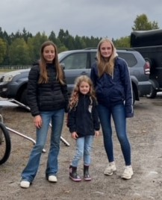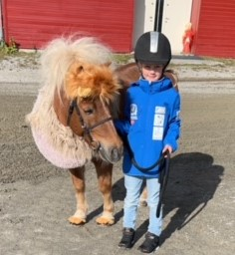
Amalie, Johanne og Julie Johanne
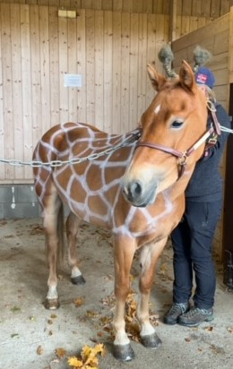 ponnier pyntet til konkurranse 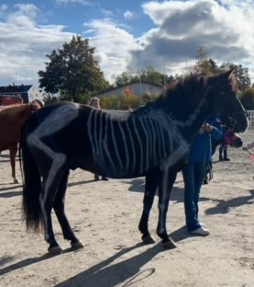
Vi hadde i år 4 deltager i NM i A løpet var det Line Charlotte med Emmeros Gloria det ente med en fin 7 plass og Sandra Mehla Heisholt (låne kusk) på Bebi Fra Hauge det ente med en fin 12 plass. I BCD var det Sandra Mehla Heisholt og Deco CC det ente med Disk, og Amalie Bjørbek Martinsen og Jidde Japp det ente med en fin 5 plass.
Vi hadde en ekvipasje som kvalifiserte seg til Nordisk Mesterskap som skulle gå i Danmark i år, dette ente med en overlegen seier, Sandra Melha Heisholt og Deco CC. Line Charlotte Bø Hansen og Emmeros Gloria deltok i Harald Skogli og vant med god margin. Amalie Bjørbæk Martinsen ble tatt ut til å kjøre Eliteløpet på Solvalla, dette endte med en kjempeflott 5 plass. Julie Lindberg deltok i Svensk ponni Derby med sin Tyrella RA, dette ente med 6 plass.
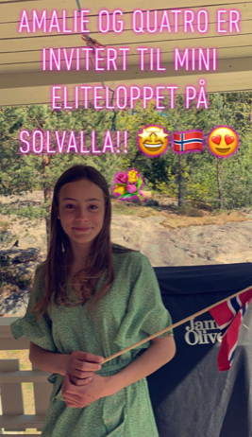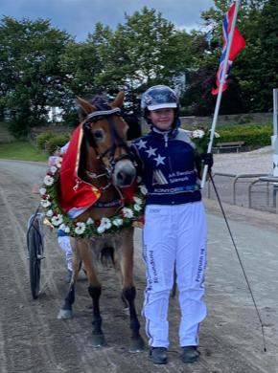
Amalie Bjørbekk Martinsen Sandra Heisholt
Vi har hatt en hel dag ponni, hvor vi kjørte 14 løp og 1 rekruttløp. Det var 99 ekvipasjer i aksjon denne dagen, vi fikk også æren av å ha de første eliteløps kvaler i Norge denne dagen.
Ponni Championatet på klosterskogen ble vunnet av Line Charlotte Bø Hansen, hun ble også lands Champion mest vinnende ponni kusk i landet.
Vi avsluttet året med en fin Juleavslutning på Prinsen.
Vi har hatt et flott år med masse flotte resultater, og fine turer, treninger og flinke foreldre, og ser fram til en nytt og spennende år, hvor vi skal arrangere, Pappagayo E Sin Ponniladsleir på Klosterskogen.
Mvh Cecilie Steensen Leder Telemark Ponniutvalg
Ungdomsgruppe Det har ikke vært noen aktiv ungdomsgruppe i 2022, og forbundet sliter med å få dette på plass.
6. Lokalkjøringer 5 lokalkjøringer har blitt avholdt i 2022. Bø Tråvlag, Sannidal Travselskap, Drangedal Travselskap, Bamble Travlag og Gjerstad Travselskap har alle hatt fine arrangementer på sine lokalbaner. Til sammen var 142 hester/ponnier meldt til disse kjøringene. Strykprosenten for noen kjøringer er dessverre høy slik at antall startende ekvipasjer endte på 114.
7. Lokallagene

Styreleder/nestleder travlag 2022
 | leder | nestleder
802 Bamble Travlag | Heidi Therese Paulsen | Jostein Barth
803 Bø Tråvlag | Sverre Hynne | Espen Bakka
804 Drangedal Travselskap | Lisa C. Haugland | Marit C. Støen
805 Gjerstad Travselskap | Line Felle | Tor-Martin Moe
809 Øvre Telemark Tråvlag | Agnar Svartdal | Anne Christensen
811 Lunde Travselskap | Kristin Kaste Lona | Anders Knutsen
813Nes og Omegn Travselskap | Harald Verpe | Ulrikke Andersen
814 Porsgrunn og Omegn Travselskap | Kjell Norling | Terje I. Hansen
815 Siljan Travklubb | Stian Hovstø | Pål Rønningen
816 Sannidal Travselskap | Liv Rannei Heldal | Kristine Støen Kivle
818 Skien Travklubb | Dag Runar Halvorsen | Knut Robin Dalsbotten
820 Øst-Telemark Travselskap | Torgeir Bakken | Ann Kristin Nystad
821 Fyresdal Tråvlag | Petter Hvistendahl | John K. Lukassen
822 Norsjø Travklubb | Ine Dahl | Ole Hoksrud
Medlemsutvikling i lagene.
Medlemsutviklingen for de siste 10 årene viser følgende tall:
Medlemsutvikling i lag tilknyttet Telemark Travforbund
regnet ut fra betegnelsen aktive medlemmer:

 | 2022 | 2021 | 2020 | 2019 | 2018 | 2017 | 2016 | 2015 | 2014 | 2013
802 Bamble Travlag | 59 | 61 | 63 | 67 | 67 | 60 | 55 | 55 | 58 | 65
803 Bø Tråvlag | 71 | 77 | 79 | 101 | 103 | 109 | 102 | 89 | 94 | 115
804 Drangedal Travselskap | 40 | 33 | 33 | 41 | 49 | 52 | 51 | 52 | 55 | 120
805 Gjerstad Travselskap | 28 | 23 | 24 | 28 | 30 | 27 | 32 | 37 | 39 | 47
809 Øvre Telemark Tråvlag | 33 | 31 | 33 | 40 | 42 | 43 | 40 | 48 | 55 | 56
811 Lunde Travselskap | 32 | 42 | 54 | 53 | 54 | 54 | 53 | 47 | 37 | 46
813Nes og Omegn Travselskap | 17 | 17 | 14 | 12 | 14 | 13 | 14 | 15 | 13 | 13
814 Porsgrunn og Omegn Travselskap | 97 | 96 | 100 | 121 | 130 | 127 | 133 | 132 | 146 | 160
815 Siljan Travklubb | 39 | 40 | 39 | 44 | 54 | 59 | 59 | 63 | 70 | 64
816 Sannidal Travselskap | 60 | 50 | 37 | 45 | 51 | 54 | 58 | 61 | 64 | 64
818 Skien Travklubb | 220 | 213 | 229 | 223 | 229 | 230 | 231 | 246 | 239 | 249
820 Øst-Telemark Travselskap | 35 | 37 | 40 | 45 | 49 | 54 | 61 | 64 | 70 | 73
821 Fyresdal Tråvlag | 24 | 25 | 24 | 36 | 34 | 37 | 45 | 48 | 47 | 52
Norsjø Travklubb | 58
sum | 813 | 817 | 847 | 942 | 998 | 1016 | 1032 | 1057 | 1093 | 1236

Ser man forbundet under ett er det dessverre fremdeles en liten nedgang i medlemsantallet, men heldigvis har dette bremset vesentlig opp. Gledelig er det også at noen lag viser gode, «grønne» tall med økning i antall medlemmer.

Når det gjelder representasjon på GF i forbund og DNT er det antall betalende medlemmer som er avgjørende. Det betyr at 23 representanter har stemmerett på årets generalforsamling i Telemark Travforbund fordelt etter følgende liste:
Mandatfordeling Telemark Travforbunds Generalforsamling 2023
 | reg. medlem. | betalt 2022 | rep. GF TTF
Bamble Travlag | 59 | 54 | 2
Bø Tråvlag | 71 | 69 | 2
Drangedal Travselskap | 40 | 37 | 1
Fyresdal Tråvlag | 24 | 24 | 1
Gjerstad Travselskap | 28 | 27 | 1
Lunde Travselskap | 32 | 29 | 1
Norsjø Travklubb | 58 | 52 | 2
Nes og Omegn Travselskap | 17 | 16 | 1
Porsgrunn og Omegn Travselskap | 97 | 86 | 2
Sannidal Travselskap | 60 | 55 | 2
Siljan Travklubb | 39 | 33 | 1
Skien Travklubb | 220 | 211 | 5
Øst-Telemark Travselskap | 35 | 31 | 1
Øvre Telemark Tråvlag | 33 | 31 | 1
Sum | 813 | 755 | 23
Dette er en representant mer enn foregående år da Sannidal har hatt en betydelig økning i medlemsantallet som igjen betyr at de nå kan stille med 2 utsendinger.
755 betalende medlemmer gir oss 8 representanter til årets GF i DNT. (755 delt på 100 og avrunding etter standard avrundingsregler)

DU tilskudd lokalbaner:
Følgende tilskudd har blitt utbetalt i 2022.
Bø Tråvbane kr. 40 000,- Krokheia kr. 30 000,- Øvre Telemark (Flatdal) kr. 10 000,- Lunde Travselskap (Dagsrud) kr. 20 000,- Porsgrunn og Omegn (Valler) kr. 10 000,- Siljan Travklubb kr. 10 000,- Sannidal Travselskap kr. 10 000,- Skien Travklubb kr. 30 000,- Øst Telemark (Notodden) kr. 0,- Fyresdal Tråvlag (Moland) kr 30 000,- Sum kr. 190 000,-
Øst-Telemark var tilkjent kr. 30 000,-, men disse pengene ble tilbakeholdt av DNT da regler for avholdelse av årsmøte ikke ble etterfulgt.

Momskompensasjon utbetalt i 2022:
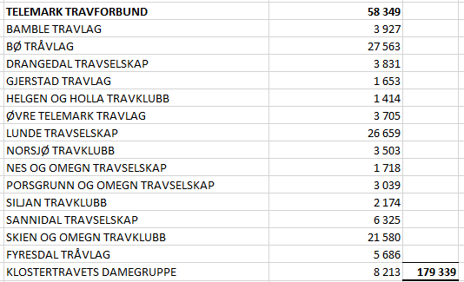
Grasrotandel Som det fremkommer av nedenforstående tabell er de fleste lag registrert som grasrotmottakere. Dette er et «gratis» bidrag som gir muligheter for gode tilskudd til klubbkassa, og vi oppfordrer alle til å formidle informasjon om grasrotandelen til sine medlemmer.

Grasrot pr. 31.12.22
Navn | beløp | antall givere
802 Bamble Travlag | 11 692 | 31
803 Bø Tråvlag | 57 870 | 58
804 Drangedal Travselskap | 7 116 | 5
805 Gjerstad Travselskap | 1 988 | 5
809 Øvre Telemark Tråvlag | 863 | 4
811 Lunde Travselskap | 6 494 | 10
813 Nes og Omegn Travselskap | 0 | 1
814 Porsgrunn og Omegn Travselskap | 44 275 | 23
815 Siljan Travklubb | 9 655 | 16
816 Sannidal Travselskap | 1 613 | 3
818 Skien Travklubb | 46 102 | 58
820 Øst-Telemark Travselskap | 30 061 | 22
821 Fyresdal Tråvlag | 0 | 0
822 Norsjø Travklubb | 17 783 | 17
Sum | 235 512

Gulrotandel
Også her er det penger å hente for de som ønsker å gjøre en innsats. 5 av våre lag er her representert. Som i fjor troner Porsgrunn fremdeles på toppen av tabellen og skal ha all ære av sin innsats. En ekstra honnør går likevel til Sannidal og deres leder Liv Rannei Heldal. Hun tok virkelig tak i dette på vårparten i 2022 og som man ser har det medvirket til et spill på overkant av 400 000,- som igjen har gitt gode penger til laget.
Godt jobba!!
Lag | Omsatt | utbetalt andel
Team Porsgrunn og Omegn Travselskap | 949 187 | 37 967
Norsjø Travklubb (melum og solum travklubb) | 867 125 | 34 685
Drangedal Travselskap | 570 296 | 22 812
Sannidal Travselskap | 409 746 | 16 390
Skien Travklubb | 377 888 | 15 116

8 Sporten 2022
Også i år har Telemark hevdet seg helt i toppen av norsk travsport. Hovedstatistikken viser at 227 telemarkseide hester tilsammen kjørte inn den nette sum av 22 522 289,- i 2022. Dette fordeler seg på 2 382 starter hvorav 244 resulterte i seier. Deler man opp tallene viser det seg at 4 hester rundet 1 million innkjørt, og disse står for 7 102 366,- av samlet sum. Det var ingen i intervallet mellom 500 000 til 1000 000, men 55 hester kjørte inn mer enn 100 000,-.
For å telle med i nedenfor stående statistikker må eier/utøver være registrert som medlem i et travlag tilsluttet Telemark Travforbund. Listene fanger heller ikke opp hester som er solgt ut av fylket i løpet av året eller står som er utenlandsregistrert pr. 31.12.22.

Mestvinnende kaldblods 2022

Hest | 1.pr | 2.pr | 3.pr | Øvrige | Premier | Starter
Odd Herakles | 9 | 1 | 0 | 0 | 2 445 916 | 10
Norsjø Anna | 7 | 0 | 0 | 1 | 1 692 900 | 8
Voje Linn | 1 | 2 | 4 | 3 | 466 052 | 12
Brenne Banker | 2 | 3 | 3 | 6 | 371 500 | 22
Sigve H.R. | 4 | 4 | 1 | 1 | 327 468 | 12

Mestvinnende varmblods 2022

Hest | 1.pr | 2.pr | 3.pr | Øvrige | Premier | Starter
Charleston Volo | 5 | 3 | 3 | 2 | 1 670 412 | 14
Mighty Boy | 6 | 5 | 2 | 3 | 387 000 | 19
Electrizue A. | 1 | 9 | 1 | 6 | 309 402 | 19
Rockstile R. | 2 | 2 | 1 | 2 | 299 993 | 11
Bunny | 2 | 6 | 1 | 3 | 298 500 | 14

Eierstatistikk 2022

Eier | 1.pr | 2.pr | 3.pr | Øvrige | Premier | Starter
Odd Paulsen | 9 | 1 | 0 | 0 | 2 445 916 | 11
Henry Rorgemoen | 4 | 6 | 12 | 44 | 953 488 | 91
Jan Kristian Øverdal | 7 | 6 | 8 | 11 | 790 052 | 40
Tor Arne Hogsrud | 6 | 6 | 2 | 5 | 407 000 | 24
Johan Hogstad | 2 | 7 | 5 | 18 | 379 264 | 51

Mestvinnende kusk 2022

Kusk | 1.pr | 2.pr | 3.pr | Øvrige | Premier | Starter
Tom Erik Solberg | 86 | 79 | 67 | 159 | 10 510 064 | 621
Per Vetle Kals | 39 | 29 | 22 | 76 | 1 873 500 | 244
Jan Rune Gaustad | 13 | 13 | 12 | 28 | 708 088 | 103
Alexander Heisholt | 11 | 14 | 7 | 34 | 640 000 | 103
Anette Frønes | 10 | 9 | 7 | 21 | 482 000 | 93

Mestvinnende rytter 2022

Rytter | 1.pr | 2.pr | 3.pr | Øvrige | Premier | Starter
Renate Aarlie | 0 | 0 | 1 | 1 | 11 500 | 5
Stine Hansen Juklerød | 0 | 0 | 1 | 1 | 9 500 | 2
Anna Besling | 0 | 0 | 0 | 0 | 0 | 1

Oppdrettsstatistikk 2022

Oppdretter | 1.pr | 2.pr | 3.pr | Øvrige | Premier | Starter
Odd Team AS | 9 | 1 | 0 | 1 | 2 447 166 | 11
Arthur Solvang | 24 | 22 | 10 | 30 | 1 307 196 | 119
Jan Kristian Øverdal | 11 | 11 | 11 | 21 | 1 195 898 | 71
Dag Halfdan Usterud | 8 | 9 | 5 | 8 | 476 000 | 38
Tor Arne Hogsrud | 6 | 6 | 2 | 5 | 407 000 | 27

Mestvinnende trener 2022

Trener navn | Lisenstype | 1.pr | 2.pr | 3.pr | Øvrige | Premier | Starter
Odd Paulsen | Amatør, trene | 9 | 1 | 0 | 0 | 2 445 916 | 10
Jan Kristian Øverdal | Profftrener B, kjøre | 14 | 12 | 12 | 16 | 1 450 366 | 61
Jan Rune Gaustad | Proff trener A, trene og kjøre | 23 | 16 | 14 | 33 | 1 040 899 | 132
Henry Rorgemoen | Amatør, trene og kjøre | 4 | 6 | 12 | 44 | 953 488 | 91
Per Vetle Kals | Proff trener A, trene og kjøre | 13 | 8 | 4 | 9 | 739 000 | 47

Går man litt dypere inn i statistikkene kan følgende nevnes:
2 åringer: 2 telemarkseide to-åringer var til start i 2022, begge tilhørende Henry Rorgemoen. Kong du Dalm startet 4 ganger i Sverige, tjente 128 639 og fikk notert 16,2 som beste kilometertid. Custom Charley A.F startet også 4 ganger, kr. 38 891på konto og rekord 16,4.
3 åringer: 23 av 2019 årgangen har vært til start i 2022 fordelt på 7 kbl og 16 vbl. Til sammen har disse hestene kjørt inn kr. 2 200 867,-
Kaldblods: Valle Prinsen (Torfinn Rummelhof & Lise Hansen) står med kr. 174 964,- og rekord på 27,0. Han startet 8 ganger og vant 4 løp, deriblant Alm Rau Jos æresløp på Varig Orkla. Resultatet her kunne nok fort vært enda bedre da han p.g.a. sykdom måtte trekkes fra det svenske kriteriet. Voje Dino (Jan Kristian Øverdal) seiler opp som en ny, god Drangedøl, han startet 7 ganger, vant 4 løp og noterte 27,9 som rekord. Tradisjonen tro følger så en Bøhering, Bare Mattis (Espen Bakka & Marit Bø) viste gode takter, startet 7 ganger, vant 3 løp, og står med rekord 29,5 og kr. 79 500,- innkjørt.
Varmblods: Her ble det tett mellom de 3 beste; Rockstile R. (Christian Ramberg) startet 11 ganger, vant 2 løp, kr. 299 993,- innkjørt, rekord 15,0a. Bunny (Tone Turnbull) startet 14 ganger, vant 2 løp, kr. 298 500,- innkjørt, rekord 14,0a. Eva`s Yankee (Magnar L. Holte) startet 12 ganger, vant 4 løp, kr. 271 008,- innkjørt, rekord 12,0a.
4 åringer: Lista over 4 åringer viser at 37 var til start. Her var fordelingen 22 kbl. og 15 vbl. Disse hestene kjørte til sammen inn kr. 6 304 499,-.
Kaldblods: I år som i fjor topper Nordsjø Anna (Flaata Stable) som den store eneren i sin årgang med seier i både norsk og svensk Derby. Til sammen 8 starter, 7 seiere og hele 1 692 900,- innkjørt, rekord 25,6a. Stort bedre kan det ikke gjøres!!! Neste på lista følger også opp fjoråret; Voje Linn (Jan Kristian Øverdal). Hun startet også i både norsk og svensk Derby med hederlige 3. og 4. plass. Til sammen ble det 12 starter, 1 seier, kr. 466 052,- innkjørt og rekord 26,6a. Som nummer 3 følger Sigve H.R. med 12 starter,4 seiere, kr. 327 468,- innkjørt og flott rekord på 23,1a. Hoppene var overlegent best blant 4 åringene dette året. Midnatt Tulla (Kjell Norling) tar 4. plassen. Hun startet 14 ganger, vant 3 løp, kr 246 860,- innkjørt, rekord 25,5a. Nevnes må også Rams Bror (Erik Johansen & Jan Rune Gaustad), han vant hele 8 av sine 15 starter, kr 223 699,- innkjørt og rekord 28,0.
Varmblods: Som vinner av bl.a. Stavangerløpet, Jarlsberg Grand Prix og Norsk Derby troner Charleston Volo her suverent. 14 starter, 5 seiere, kr. 1 670 412,- innkjørt og rekord 11,3a sier sitt om denne 4 åringen! Mighty Boy (Tor Arne Hogsrud) følger så, 19 starte, 6 seiere, kr. 387 000,- innkjørt, rekord 12,8a. Vant bl.a. finalen i bronsjedivisjonen på Bjerke i desember. Thai M. Square (Flaata Stable) er nr. 3 på lista. 15 starer, 13 seiere, kr. 294 000,- innkjørt, rekord 14,0a.
Eldre
Kaldblods: Her er det bare å repetere fjorårets kommentar; Odd Herakles ( Odd Paulsen), vi tar av oss hatten for KALDBLODSKONGEN!!! 10 starter, 9 seire og 1 annenplass. I fjor manglet kun 5 477 kroner for at årsresultatet skulle runde 2 millioner innkjørt, men i år klarte han det med glans og endte på 2 445 916,-. Årets bestetid, 19,6a ble notert i Finland, førøvrig det eneste løpet han ikke vant. Vi håper han får en ny, god sesong og skriver gjerne om «kongen» også i neste årsmelding! Brenne Banker (Stig Flaata ) forsvarer også plassen fra i fjor. 22 starter, 2 seire og 371 500,- innkjørt. Ny rekord 20,9a5. Grisle Tore G.L. (Jan Kjeldsen & Jorunn Realfsen) inntar 3. plassen på lista. 14 starter, 5 seiere og kr. 355 500,- innkjørt. Rekord 22,3. Han ble årets vinner av Ole Uttisruds minneløp på Momarken 02.07.
Varmblods: Electrique A (Brede Refsdal) hadde igjen et godt år; 20 starter, 1 seier men hele 9 ganger i mål som nummer 2! kr. 309 402,- innkjørt, rek. 13,0a. Glamoure Tilly T.E (Hans Even Andersen) startet 20 ganger, vant 3 løp, kr. 246 610,- innkjørt og rekord 13,2a. Only Be Kind To Me (Hans Petter Arnesen & Kine Karlsson) startet 16 ganger. Hun vant 2 løp, kr. 245 493,- innkjørt og årsbeste 12,5a. Hun ble årets vinner av Habibs minneløp på Klosterskogen 16.04.
Beste kaldblodsoppdretter: Odd Paulsen.
Beste varmblodsoppdretter: Arthur Solvang

9. Leders oppsummering av året

Etter en lang periode hvor Covid har satt sitt preg på aktivitetene så har det i løpet av 2022 heldigvis begynt å stabilisere seg igjen. Telemarktravets to stor helger, Påsketravet og Dyrsku`n, har blitt avholdt etter gammel standard med den samme gode stemningen som før.

Sportslig sett står Telemarkstravet fortsatt meget sterkt, spesielt i år på kaldblodssiden hvor Odd Herakles nok en sesong har vært på tronen blant de eldre, mens det har også vært flere årgangstopper på kaldblodssiden blant 3- og 4-åringene. Vi skal heller ikke glemme 4-årige Charleston Volo som vant den varme utgaven av Derby, og som bidro til at hardt satsende Stig Flaata fikk en drømmesesong i 2022.
Rekruttene har også markert seg godt sportslig i år hvor bl.a. Sandra Mehla Heisholt ble Nordisk Mester sammen med ponnien Deco C.C.

Travpolitisk er det fortsatt utfordrende tider økonomisk. Skille mellom Rikstoto og sporten ser ut til å bare øke i takt med det vi opplever som manglende forståelse fra myndighetenes side om bærekraftige rammevilkår for de aktive.
Det blir mer og mer tydelig at travet må finne eksterne inntekter på utsiden av spillinntektene for at vi skal kunne utvikle og fornye oss.
Dette gjelde i høyeste grad også Klosterskogen. Vi kan ikke sitte stille å tro at ting kan være som de alltid har vært. Prosjektet rundt utnyttelsen av eiendommen må få høy prioritet fra driftsselskapet og eierne i 2023, ellers vil vi havne enda lengre bakpå i forhold til de muligheter vi i fremtiden kan få.

Erik Skjervagen har nå sittet i sin først periode som DNT-leder. Det har vært, og kommer til å bli, krevende tider med flere store utfordringer. Jeg håper og tror han fortsatt kommer til å lede oss fremover og at hans innsats vil snu utviklingen på sikt.
I 2022 fikk Telemark også inn en representant i Rikstoto-styre. Tormod Hynne ble valgt inn som en av sportens representanter. Det er gledelig at vi fra Telemark får muligheten til å bidra inn i de fora hvor de store linjen også vedtas. Så får vi bare håpe at sporten vil bli hensyntatt noe bedre fremover i forhold til hva myndighetene har lagt opp til de siste årene.

Aktiviteten på Forbunds og lagsnivå begynner heldigvis å normalisere seg igjen. Som tidligere nevnt så var både Påskekjøringen og Dyrsku`n på plass igjen i 2022, begge arrangement med god dugnadsinnsats fra våre lagsmedlemmer.
Det har også blitt avholdt flere lokalkjøringer igjen, noe som er viktig for å holde det enkelte lokallag i aktivitet.

Rekruttering på alle plan er spesielt viktig, og Telemark Travforbund var en aktiv pådriver til å starte Aktivitetsstall i 2022. Stallen drives i et samarbeid mellom DNT og Stall Jessen, hvor Forbundet er med som støttespiller og observatør. Vi håper og tror dette skal bli en god erstatning for det tilbudet Travskolen tidligere hadde.

Jeg vil takke alle for samarbeidet og engasjementet i 2022.

Jan Kristian Øverdal
Forbundsleder

--------------------------------------
------------------------------ ----------------------------
------------------------------ -----------------------------
------------------------------ ------------------------------

Budsjett 2023
3 | INNTEKTER | Budsjett 23 | Regnskap 22
3 100 | Medlemskontingent | 36 000 | 37450
3 210 | DNT banebidrag | 220 000 | 190000
3 220 | DNT løpsbidrag | 82 500 | 75000
 | DNT andre bidrag | 100 000 | 107500
3 240 | PONNI tilskudd | 70 000 | 30000
3 300 | mva kompensasjon | 30 000 | 58349
3 400 | Lokalkjøring
3 500 | Aktivitetsinntekter | 50 000 | 50000
3 600 | galla/jubileumsfest | 25 000
3 700 | ponniaktiviteter | 200 000 | 116168
3 800 | Reklame, sponsor etc | 30 000 | 20656
3 900 | Andre inntekter
 | Sum inntekter | 836000 | 685123
 | UTGIFTER
4 | LOKALKJØRING OG AKTIVITETER
4 400 | Lokalkjøring
4 500 | Aktivitetsutgifter | 45 000
4 600 | Trening og instruksjon | 25 000
4 700 | Utdanning og kursvirksomhet
4 900 | ponni/ungdaomsaktiviteter | 150000
5 | ADMINISTRASJON, MØTER
5 100 | Styremøter | 10000
5 200 | styrehonorarer | 70 000
5 300 | Andre møteutgifter | 50 000
 | kjøregodtgjørelse | 15 000
 | galla/jubileum | 70000
5 400 | Deltakelse andres møter | 50 000
5 900 | Andre adm.utgifter | 30 000
6 | ANLEGG OG UTSTYR
6 100 | Investering anlegg
6 200 | løpsbidrag | 75000
6 300 | banebidrag utbetalt til lag | 220 000
6 400 | Investering maskiner/utstyr
6 500 | Avskrivning maskiner/utstyr
6 600 | Drift og vedlikehold maskiner/utstyr
7 | ANDRE UTGIFTER
7 100 | Salgsutgifter
7 200 | Gaver/utmerkelser | 15 000
7 900 | Andre utgifter
 | Sum driftsutgifter | 825000
8 | FINANS/EKSTRAORDINÆRE POSTER
8 100 | Finans-/ekstraordinære inntekter | 4 500
8 500 | Finans-/ekstraordinære utgifter
 | Sum finans | 4 500
8 900 | Årsoverskudd | 15 500
Det bemerkes Årets budsjett har mange usikre faktorer da forbundet i tillegg til øvrige aktiviteter skal stå som arrangør for ponnilandsleir og høstkonferansen. Her vil påmelding og aktivitetsnivå være utslagsgivende for årsresultatet.

FULLMAKT
(leveres ved ankomst til generalforsamlingen)
Herved meddeles at:
Personens navn: ………………………………………………………………………………
er valgt til å representere:
Forbundets / lagets nr.:…………………. Navn: ………………………………………………………..
på Telemark Travforbunds Generalforsamling avholdt torsdag 15. mars 2023.

………………………………………………………. den ………………………………..

______________________________ ______________________________
Styremedlem Styremedlem

